1. Aus welchen Komponenten besteht die Three-Tier Architecture?
Die Three-Tier Architecture besteht aus der Presentation Tier, der Application Tier und der Data Tier. Die Presentation Tier stellt die Benutzeroberfläche (UI) bereit und ermöglicht die Interaktion mit dem Nutzer, beispielsweise über einen Webbrowser oder eine mobile App. Die Application Tier enthält die Geschäftslogik, verarbeitet Anfragen und steuert den Zugriff auf die Daten. Die Data Tier ist für die persistente Speicherung und Verwaltung der Daten zuständig und besteht typischerweise aus relationalen oder NoSQL-Datenbanken. Durch die klare Trennung der Schichten wird die Anwendung wartbarer, skalierbarer und flexibler.
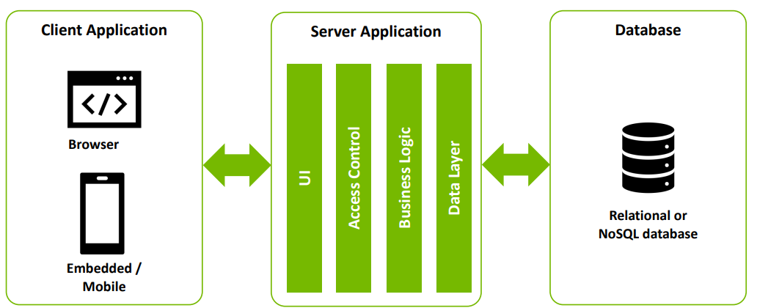

2. Was versteht man unter der Latenz und wo tritt sie auf?
Unter Latenz versteht man die zeitliche Verzögerung zwischen dem Absenden einer Anfrage und dem Eintreffen der zugehörigen Antwort in einem verteilten System. Latenz tritt überall dort auf, wo Kommunikation über ein Netzwerk erfolgt, insbesondere zwischen Client und Server, zwischen mehreren Servern sowie beim Zugriff des Application Servers auf die Datenbank. Sie entsteht durch Netzwerkübertragung, Verarbeitung auf den beteiligten Systemen und physikalische Distanzen und ist ein zentrales Merkmal verteilter Anwendungen.

3. Welche Vorteile besitzt eine verteilte Anwendung gegenüber einer Desktop-Anwendung?
Verteilte Anwendungen bieten gegenüber Desktop-Anwendungen insbesondere Vorteile in Bezug auf Skalierbarkeit, Fehlertoleranz und Wartbarkeit. Durch die funktionale Trennung der Systemkomponenten können einzelne Teile unabhängig skaliert, aktualisiert oder ausgetauscht werden. Zudem ermöglichen verteilte Anwendungen einen orts- und geräteunabhängigen Zugriff, eine zentrale Datenhaltung sowie eine höhere Ausfallsicherheit, da der Ausfall einzelner Komponenten nicht zwangsläufig zum Stillstand des gesamten Systems führt.
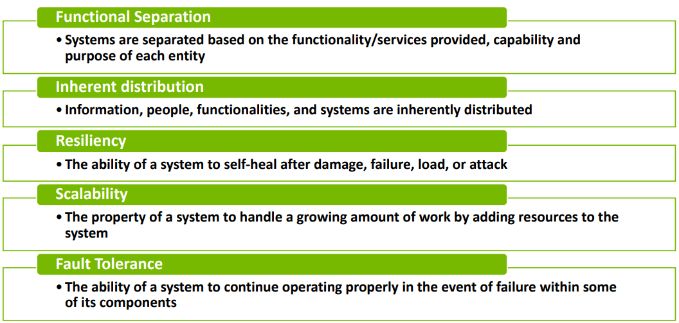
1. Was ist der Unterschied zwischen einem Application Server und einem Web Server?
Ein Web Server dient primär der Auslieferung statischer Inhalte wie HTML, CSS oder JavaScript und verarbeitet einfache HTTP-Anfragen, ohne komplexe Geschäftslogik auszuführen. Ein Application Server hingegen führt Anwendungs- und Geschäftslogik aus, verwaltet Transaktionen, Sicherheitsmechanismen und Middleware-Dienste und stellt dynamische Inhalte bereit. Während ein Web Server lediglich Inhalte bereitstellt, ist der Application Server für die Verarbeitung der Anwendung verantwortlich.

2. Hat ein Docker Container ein eigenes Betriebssystem?
Ein Docker Container besitzt kein eigenes Betriebssystem. Stattdessen teilt er sich den Kernel des Host-Betriebssystems und kapselt lediglich die Anwendung, deren Abhängigkeiten und Bibliotheken. Dadurch entsteht deutlich weniger Overhead als bei virtuellen Maschinen, da kein vollständiges Gastbetriebssystem benötigt wird.

3. Welches Betriebssystem muss installiert sein, um eine Container Engine auszuführen?
Um eine Container Engine wie Docker auszuführen, muss ein Host-Betriebssystem mit Kernel-Unterstützung für OS-Virtualisierung installiert sein, typischerweise ein Linux-Betriebssystem. Funktionen wie Namespaces und Control Groups (cgroups) sind notwendig, um Isolation und Ressourcenverwaltung der Container zu ermöglichen. Unter Windows oder macOS wird Docker daher meist über eine virtuelle Linux-Umgebung betrieben.

4. Worin unterscheiden sich virtuelle Maschinen und Docker Container?
Virtuelle Maschinen virtualisieren die gesamte Hardware und enthalten jeweils ein eigenes Gastbetriebssystem, das über einen Hypervisor ausgeführt wird, was zu höherem Ressourcenverbrauch führt. Docker Container hingegen nutzen OS-Virtualisierung, teilen sich den Kernel des Host-Betriebssystems und enthalten kein eigenes Betriebssystem. Dadurch sind Container leichter, schneller startbar und ressourcenschonender, während virtuelle Maschinen eine stärkere Isolation bieten.

1. Was ist der Unterschied zwischen einem Dockerfile und einem Docker Compose File?
Ein Dockerfile beschreibt, wie ein Docker Image gebaut wird, indem es die Basis-Images, Dateikopien, Installationsschritte und Konfigurationen einer einzelnen Anwendung definiert. Ein Docker Compose File hingegen beschreibt, wie mehrere Container gemeinsam gestartet und konfiguriert werden, inklusive Services, Port-Mappings, Umgebungsvariablen und Abhängigkeiten. Während das Dockerfile den Build-Prozess eines Images festlegt, dient Docker Compose der Orchestrierung mehrerer Container.

2. Welche Techniken bzw. Vorgehensweisen können angewendet werden, um Fehlkonfigurationen bei unerwartetem Verhalten eines laufenden Docker Containers zu identifizieren?
Zur Analyse von Fehlkonfigurationen können verschiedene Docker-Debugging-Techniken eingesetzt werden, insbesondere das Auslesen der Container-Logs mit docker logs, das Untersuchen laufender Prozesse mit docker top sowie das Betreten des Containers mittels docker exec, um Konfigurationen und Dateien direkt zu prüfen. Zusätzlich liefern Befehle wie docker info Informationen über die Docker-Umgebung, wodurch Konfigurations- oder Ressourcenprobleme identifiziert werden können.

3. Welches Protokoll nutzt ein Web Server, um statischen Content über das Netzwerk zur Verfügung zu stellen?
Ein Web Server nutzt das Hypertext Transfer Protocol (HTTP), um statischen Content wie HTML, CSS und JavaScript über ein Netzwerk oder das Internet bereitzustellen. HTTP ermöglicht dabei die standardisierte Kommunikation zwischen Client und Web Server und ist die Grundlage für die Auslieferung statischer Webinhalte.

1. Was ist der Unterschied zwischen HTTP und HTTPS?
HTTP ist ein unverschlüsseltes, textbasiertes Client-Server-Protokoll, bei dem Daten im Klartext übertragen werden. HTTPS erweitert HTTP um eine Transportverschlüsselung mittels TLS, wodurch Vertraulichkeit, Integrität und Authentizität der Kommunikation sichergestellt werden. HTTPS schützt somit vor Abhören und Manipulation der übertragenen Daten.

2. Was beschreibt der Content-Type? (Kennen Sie ein Beispiel?)
Der Content-Type beschreibt den Medientyp (MIME Type) des Inhalts einer HTTP-Nachricht und gibt an, wie der Body interpretiert werden soll. Er wird im HTTP Header übertragen und ist zentral für die korrekte Verarbeitung durch den Client.
Ein Beispiel ist Content-Type: text/html für HTML-Seiten oder Content-Type: application/json für REST-APIs.

3. Welche wesentlichen Methoden existieren beim HTTP-Protokoll?
Zu den wesentlichen HTTP-Methoden gehören GET (Daten abrufen), POST (Daten senden bzw. Zustand ändern), PUT (Ressource vollständig ersetzen), PATCH (Ressource teilweise ändern) und DELETE (Ressource löschen). Ergänzend existieren Methoden wie HEAD, OPTIONS und TRACE, die vor allem für Metainformationen und Kommunikationssteuerung genutzt werden.

**4. Welche zwei Arten der Content Negotiation gibt es?
Ø Negotiation auch beim API?**
Es gibt Server-driven Content Negotiation, bei der der Server anhand von HTTP-Headern wie Accept, Accept-Language oder Accept-Encoding die passende Repräsentation auswählt, sowie Agent-driven Content Negotiation, bei der der Client aktiv verschiedene Formate anfragt und auf Serverantworten reagiert.
Content Negotiation wird auch bei APIs eingesetzt, insbesondere bei REST-APIs, um unterschiedliche Datenformate wie JSON oder XML bereitzustellen.

1. Welche HTTP-Parameter können verwendet werden, um Informationen bei einem GET-Request an den Server zu übertragen?
Bei einem GET-Request werden Informationen über Query-Parameter in der URL übertragen. Diese stehen nach einem Fragezeichen (?) und bestehen aus Name-Wert-Paaren, die mit & getrennt sind.
Beispiel:
GET /users?name=alex&limit=10
Query-Parameter werden häufig für Filterung, Sortierung und Paging verwendet.

2. Welche HTTP-Methoden dürfen den Zustand auf dem Server ändern?
Den Zustand auf dem Server ändern dürfen die HTTP-Methoden POST, PUT, PATCH und DELETE.
POST erstellt neue Ressourcen, PUT ersetzt eine Ressource vollständig, PATCH ändert Teile einer Ressource und DELETE entfernt eine Ressource.
Die Methode GET darf den Serverzustand nicht verändern.

3. Wie können RESTful APIs spezifiziert bzw. dokumentiert werden?
RESTful APIs können mit dem OpenAPI-Standard (früher Swagger) maschinell lesbar spezifiziert und dokumentiert werden. OpenAPI beschreibt unter anderem Endpunkte, HTTP-Methoden, Request- und Response-Strukturen, Statuscodes und Datenmodelle.
In Java-Umgebungen kann dies automatisiert über MicroProfile OpenAPI erfolgen, wodurch die Dokumentation stets konsistent zur Implementierung bleibt.

4. Wie kann der Client den Server über Änderungen informieren?
Der Client informiert den Server über Änderungen, indem er HTTP-Requests mit zustandsverändernden Methoden wie POST, PUT, PATCH oder DELETE sendet. Die Änderungsdaten werden dabei im Request Body übertragen, typischerweise im Format application/json. Der Server verarbeitet die Anfrage und bestätigt die Änderung über einen HTTP-Statuscode.

1. Warum können Webhook-Callbacks normalerweise nur von einem Server verwendet werden?
Webhook-Callbacks können normalerweise nur von einem Server verwendet werden, da sie eine öffentlich erreichbare HTTP-Endpoint-URL erfordern, an die HTTP-POST-Requests gesendet werden. Browser oder Clients befinden sich häufig hinter NAT oder Firewalls und können daher keine stabil erreichbaren Endpunkte bereitstellen. Zudem erfordern Webhooks keine persistente Verbindung, sondern setzen auf serverseitige Erreichbarkeit.

2. Was ist der Unterschied zwischen Server Sent Events und WebSockets?
Server Sent Events (SSE) ermöglichen eine unidirektionale Kommunikation vom Server zum Client über eine lang bestehende HTTP-Verbindung, während WebSockets eine bidirektionale, voll-duplex Kommunikation zwischen Client und Server erlauben. SSE ist textbasiert und eignet sich für Live-Updates, während WebSockets sowohl Text- als auch Binärdaten unterstützen und für interaktive Echtzeitanwendungen verwendet werden.

3. Welche Voraussetzung brauchen SSE und WebSockets, die ein Webhook nicht braucht?
SSE und WebSockets benötigen eine persistente, lang laufende Netzwerkverbindung zwischen Client und Server. Diese Verbindung muss vom Client aktiv aufgebaut und offen gehalten werden. Webhooks hingegen benötigen keine dauerhafte Verbindung, da sie auf einzelnen HTTP-Requests basieren, die ereignisgesteuert ausgelöst werden.

4. Was unterscheidet eine Push- von einer Pullarchitektur?
In einer Pull-Architektur fragt der Client regelmäßig aktiv beim Server nach neuen Daten (Polling), unabhängig davon, ob sich der Zustand geändert hat. In einer Push-Architektur informiert der Server den Client automatisch, sobald neue Informationen vorliegen, wodurch unnötige Anfragen vermieden und Echtzeitkommunikation ermöglicht wird.

Klausur-Merksatz
Webhooks benötigen erreichbare Server-Endpunkte, SSE ist unidirektional, WebSockets bidirektional, beide brauchen persistente Verbindungen, und Push-Architekturen senden Updates ereignisgesteuert statt per Polling.

1. Was versteht man unter Head-of-Line-Blocking?
Head-of-Line-Blocking bezeichnet das Problem, dass bei HTTP/1.1 mehrere HTTP-Requests über dieselbe TCP-Verbindung seriell verarbeitet werden müssen. Ist eine Anfrage blockiert oder langsam, können nachfolgende Requests nicht verarbeitet werden, obwohl sie unabhängig wären. Dadurch entstehen unnötige Verzögerungen beim Laden mehrerer Ressourcen.

2. Welche Nachteile von HTTP/1.1 werden mit HTTP/2.0 gelöst?
HTTP/2.0 löst zentrale Nachteile von HTTP/1.1, insbesondere Head-of-Line-Blocking auf Anwendungsebene, mehrfache parallele TCP-Verbindungen, hohen Header-Overhead und fehlende Priorisierung. Dies geschieht durch Multiplexing mehrerer Streams über eine TCP-Verbindung, binäre Frames, HPACK-Header-Kompression und Stream-Priorisierung.

3. Wie viele TCP-Verbindungen werden bei HTTP/2.0 für die Kommunikation mit einem Server verwendet?
Bei HTTP/2.0 wird in der Regel nur eine einzige TCP-Verbindung pro Server verwendet, über die mehrere parallele Streams gleichzeitig abgewickelt werden. Dadurch entfällt die Notwendigkeit mehrerer paralleler TCP-Verbindungen wie bei HTTP/1.1.

4. Was ist Protocol Buffers?
Protocol Buffers (Protobuf) ist ein binäres, plattform- und sprachunabhängiges Serialisierungsformat, das von Google entwickelt wurde. Es dient zur strukturierten Definition von Daten und Services in sogenannten .proto-Dateien und ermöglicht eine effiziente, kompakte und typisierte Datenübertragung, insbesondere in Verbindung mit gRPC.

5. Wie unterscheidet sich eine gRPC-Schnittstelle von einer REST-basierten Schnittstelle?
Eine gRPC-Schnittstelle ist RPC-basiert, nutzt HTTP/2 als Transportprotokoll und verwendet Protocol Buffers als binäres Nachrichtenformat, was zu höherer Performance und starker Typisierung führt. Eine REST-basierte Schnittstelle ist ressourcenorientiert, verwendet meist HTTP/1.1 und JSON als textbasiertes Format und ist besonders browserfreundlich. gRPC eignet sich vor allem für interne Service-zu-Service-Kommunikation, während REST für öffentliche Web-APIs bevorzugt wird.

Klausur-Merksatz
HTTP/1.1 leidet unter Head-of-Line-Blocking, HTTP/2 nutzt eine TCP-Verbindung mit Multiplexing, Protobuf ist ein binäres IDL-Format und gRPC ist eine performante, RPC-basierte Alternative zu REST.

1. Welche Daten sollte man cachen und welche besser nicht?
Geeignet für Caching sind Daten, die häufig gelesen, selten geändert und nicht hochgradig kritisch sind, zum Beispiel statischer Web-Content, Konfigurationsdaten oder Berechnungsergebnisse. Nicht geeignet sind Daten, die sehr häufig geändert werden, starke Konsistenzanforderungen haben oder personenbezogen und sicherheitskritisch sind, da veraltete Cache-Einträge zu Inkonsistenzen führen können.

2. Wie kann der Browser Cache kontrolliert werden?
Der Browser Cache wird über HTTP-Response-Header gesteuert, insbesondere über Cache-Control, max-age, no-cache, no-store, public und private. Zusätzlich können ETag und Last-Modified zur Validierung gecachter Inhalte verwendet werden. Durch Cache Busting (z. B. Versionsnummern oder Hashes in URLs) lassen sich aktualisierte Ressourcen erzwingen.

3. Wieso ist ein Distributed Cache schneller als eine Datenbank?
Ein Distributed Cache ist schneller als eine Datenbank, da er Daten im Arbeitsspeicher (RAM) speichert und dadurch keine langsamen I/O-Operationen auf Festplatten benötigt. Zudem ist er einfach strukturiert (Key-Value-Zugriff), verteilt die Last auf mehrere Knoten und reduziert Netzwerk- und Datenbankzugriffe, was zu geringerer Latenz und höherem Durchsatz führt.

4. Worin unterscheidet sich der Key eines Redis von einem Primärschlüssel einer SQL-Datenbank?
Ein Redis-Key ist ein frei definierbarer, global eindeutiger Schlüssel, der direkt auf einen Wert im In-Memory-Key-Value-Store verweist und keine relationale Bedeutung besitzt. Ein Primärschlüssel in einer SQL-Datenbank identifiziert eine Zeile innerhalb einer Tabelle, ist Teil eines Schemas und unterliegt Constraints sowie Beziehungen zu anderen Tabellen.

5. Wofür steht die Abkürzung TTL?
TTL steht für Time To Live und beschreibt die Lebensdauer eines Cache-Eintrags. Nach Ablauf der TTL wird der Eintrag automatisch als ungültig markiert oder gelöscht, um veraltete Daten zu vermeiden.
Klausur-Merksatz
Gecacht werden häufig gelesene, selten geänderte Daten; Browser-Caches werden per HTTP-Header gesteuert; Distributed Caches sind schnell durch RAM-Zugriff; Redis nutzt freie Keys statt relationaler Primärschlüssel; TTL definiert die Lebensdauer eines Cache-Eintrags.

1. Kann der gleiche Key für unterschiedliche Datentypen verwendet werden?
Nein, in Redis kann ein Key immer nur genau einen Datentyp besitzen. Ein Key ist eindeutig einem Typ wie String, List, Set, Hash oder Sorted Set zugeordnet. Wird versucht, einen bestehenden Key mit einem anderen Datentyp zu verwenden, liefert Redis einen Type Error.

2. Kann der Datentyp nach der Erzeugung geändert werden?
Nein, der Datentyp eines Redis-Keys kann nicht geändert werden. Um einen anderen Datentyp zu verwenden, muss der bestehende Key gelöscht und anschließend neu mit dem gewünschten Datentyp angelegt werden.

3. Welche Datenstruktur eignet sich besonders gut zum Speichern von „Likes“ zu User Content?
Zum Speichern von Likes eignet sich besonders gut ein Set oder ein Sorted Set.
Ein Set stellt sicher, dass jeder User nur einmal liken kann (keine Duplikate). Ein Sorted Set eignet sich zusätzlich, wenn Likes gezählt oder gerankt werden sollen, da es einen Score pro Element unterstützt.

4. Wann ist eine Transaktion bei einem Distributed Cache nötig?
Eine Transaktion ist bei einem Distributed Cache wie Redis notwendig, wenn mehrere zusammengehörige Operationen atomar ausgeführt werden müssen, um Inkonsistenzen bei parallelem Zugriff zu vermeiden. Typische Beispiele sind gleichzeitiges Ändern mehrerer Keys oder abhängige Lese-/Schreiboperationen, die entweder alle erfolgreich oder gar nicht ausgeführt werden sollen.

Klausur-Merksatz
Ein Redis-Key hat genau einen Datentyp, der nicht geändert werden kann; Likes speichert man mit Sets oder Sorted Sets; Transaktionen sind nötig, wenn mehrere Cache-Operationen atomar ausgeführt werden müssen.

1. Wann benötigen wir eine Transaktion?
Eine Transaktion wird benötigt, wenn mehrere zusammengehörige Datenbankoperationen als eine logische Einheit ausgeführt werden müssen, sodass entweder alle Änderungen erfolgreich übernommen oder keine davon angewendet werden. Sie ist insbesondere notwendig, um Inkonsistenzen bei Fehlern oder parallelen Zugriffen zu vermeiden.

2. Was sind die vier Schlüsseleigenschaften einer Transaktion (ACID)?
Die vier Schlüsseleigenschaften einer Transaktion sind Atomicity, Consistency, Isolation und Durability.
Atomicity garantiert, dass alle Operationen einer Transaktion vollständig oder gar nicht ausgeführt werden.
Consistency stellt sicher, dass die Datenbank nach der Transaktion alle Constraints und Regeln erfüllt.
Isolation sorgt dafür, dass parallele Transaktionen sich nicht gegenseitig beeinflussen.
Durability garantiert, dass einmal bestätigte Änderungen dauerhaft gespeichert bleiben, selbst bei Systemausfällen.

3. Wie wird ein Transaction Rollback getriggert?
Ein Transaction Rollback wird ausgelöst, wenn während einer Transaktion ein Fehler, eine Exception oder ein Constraint-Verstoß auftritt. In containerverwalteten Transaktionen geschieht dies typischerweise automatisch bei RuntimeExceptions, andernfalls kann ein Rollback explizit programmgesteuert ausgelöst werden.

4. Wie reduzieren wir die Angreifbarkeit einer Anwendung?
Die Angreifbarkeit einer Anwendung wird reduziert durch frühe und konsequente Validierung, Eingabekontrollen an den Systemgrenzen, Zugriffsbeschränkungen, Transaktionen, sowie durch die Einhaltung von Security Best Practices wie dem Prinzip der minimalen Rechte. Je früher fehlerhafte oder manipulierte Daten erkannt werden, desto sicherer ist die Anwendung.

5. Wie verhindern wir eine SQL Injection in JPA?
SQL Injection wird in JPA verhindert, indem parametrisierte bzw. benannte Queries verwendet werden, anstatt Benutzereingaben direkt in Query-Strings zu konkatenieren. Durch die Nutzung von Named Parameters übernimmt das JPA-Framework die sichere Bindung der Parameter, wodurch manipulierte Eingaben nicht als SQL-Code interpretiert werden können.

Klausur-Merksatz
Transaktionen sichern Konsistenz durch ACID, Rollbacks erfolgen bei Fehlern, Angriffe werden durch frühe Validierung reduziert und SQL Injection wird in JPA durch parametrisierte Queries verhindert.

1. Was sind die fünf wesentlichen Eigenschaften einer Microservice-Architektur?
Eine Microservice-Architektur besteht aus kleinen, fachlich abgegrenzten Services, die lose gekoppelt, unabhängig deploybar, hoch wartbar und testbar sowie um Geschäftsdomänen (Business Capabilities) herum organisiert sind. Jeder Microservice gehört typischerweise einem kleinen, eigenverantwortlichen Team und besitzt eine klare Schnittstelle.

2. Worin unterscheidet sich eine Single Page Application von einem Composite User Interface?
Eine Single Page Application (SPA) stellt die gesamte Benutzeroberfläche als eine Client-Applikation bereit, die über APIs mehrere Microservices anspricht. Ein Composite User Interface hingegen setzt sich aus mehreren UI-Fragmenten zusammen, die jeweils von unterschiedlichen Microservices geliefert und server- oder clientseitig zusammengesetzt werden.

3. Mit welchen Situationen muss ein Microservice umgehen können, und wie kann das API Gateway dabei helfen?
Ein Microservice muss mit Netzwerklatenzen, Time-outs, Service-Ausfällen, Lastspitzen und instabilen Abhängigkeiten umgehen können. Das API Gateway unterstützt dabei durch Rate Limiting, Timeouts, Retries, Circuit Breaker, Request Routing und Versionierung, sodass Clients von internen Problemen abgeschirmt werden.

4. Welche zwei wesentlichen Communication Pattern gibt es?
Die zwei wesentlichen Communication Pattern sind das Request-Response Pattern, bei dem Client und Service synchron kommunizieren, sowie das One-Way Messaging (Publish-Subscribe), bei dem Services asynchron über Nachrichtenbroker entkoppelt interagieren.
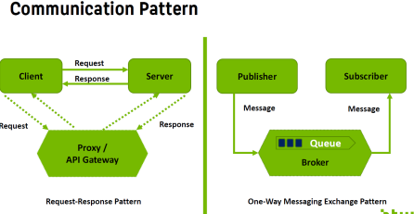

Klausur-Merksatz
Microservices sind lose gekoppelt, unabhängig deploybar und fachlich geschnitten; SPA ≠ Composite UI; Services müssen Fehler und Latenzen aushalten, unterstützt durch ein API Gateway; kommuniziert wird synchron (Request-Response) oder asynchron (Messaging).

1. Wie unterscheidet sich eine Pull-Architektur von einer Push-Architektur?
Bei einer Pull-Architektur fragt der Client aktiv und periodisch beim Server nach neuen Daten (Polling), unabhängig davon, ob sich etwas geändert hat. Bei einer Push-Architektur informiert der Server den Client automatisch, sobald neue Daten oder Ereignisse vorliegen. Push-Architekturen sind effizienter, da sie unnötige Anfragen vermeiden und Echtzeitkommunikation ermöglichen.

2. Welche Vorteile bietet die asynchrone Verarbeitung?
Die asynchrone Verarbeitung entkoppelt Producer und Consumer, sodass langsame oder ausgefallene Konsumenten keinen Einfluss auf den Sender haben. Sie verbessert die Skalierbarkeit, erhöht die Fehlertoleranz und erlaubt eine flexible Erweiterung des Systems, da neue Konsumenten hinzugefügt werden können, ohne bestehende Komponenten zu verändern.

3. Wann benötigt man eine Message Queue?
Eine Message Queue wird benötigt, wenn Aufgaben zeitlich entkoppelt, zuverlässig verarbeitet oder Lastspitzen abgefangen werden sollen. Sie ist besonders sinnvoll, wenn Prozesse asynchron, parallel oder fehlertolerant ausgeführt werden müssen, etwa bei Hintergrundjobs, Event-Verarbeitung oder Microservice-Kommunikation.

4. Aus welchen Bestandteilen besteht ein Topic in Kafka?
Ein Kafka Topic besteht aus mehreren Partitionen, die jeweils eine geordnete Folge von Events enthalten. Innerhalb einer Partition sind Events durch Offsets eindeutig nummeriert und strikt geordnet, während die Reihenfolge zwischen Partitionen nicht garantiert ist. Topics dienen als logische Kategorie für zusammengehörige Events.

5. Mit welchem Verfahren wird ein Event einer Partition zugeteilt?
Die Zuteilung eines Events zu einer Partition erfolgt über eine Hash-Funktion auf dem Event-Key. Events mit dem gleichen Key werden immer derselben Partition zugeordnet, wodurch die Reihenfolge dieser Events garantiert bleibt. Fehlt ein Key, erfolgt die Zuteilung meist round-robin.

Klausur-Merksatz (sehr wichtig)
Pull fragt aktiv ab, Push informiert automatisch; asynchrone Verarbeitung entkoppelt Systeme; Message Queues puffern und entlasten; Kafka Topics bestehen aus Partitionen mit Offsets; die Partitionierung erfolgt über Hashing des Event-Keys.

